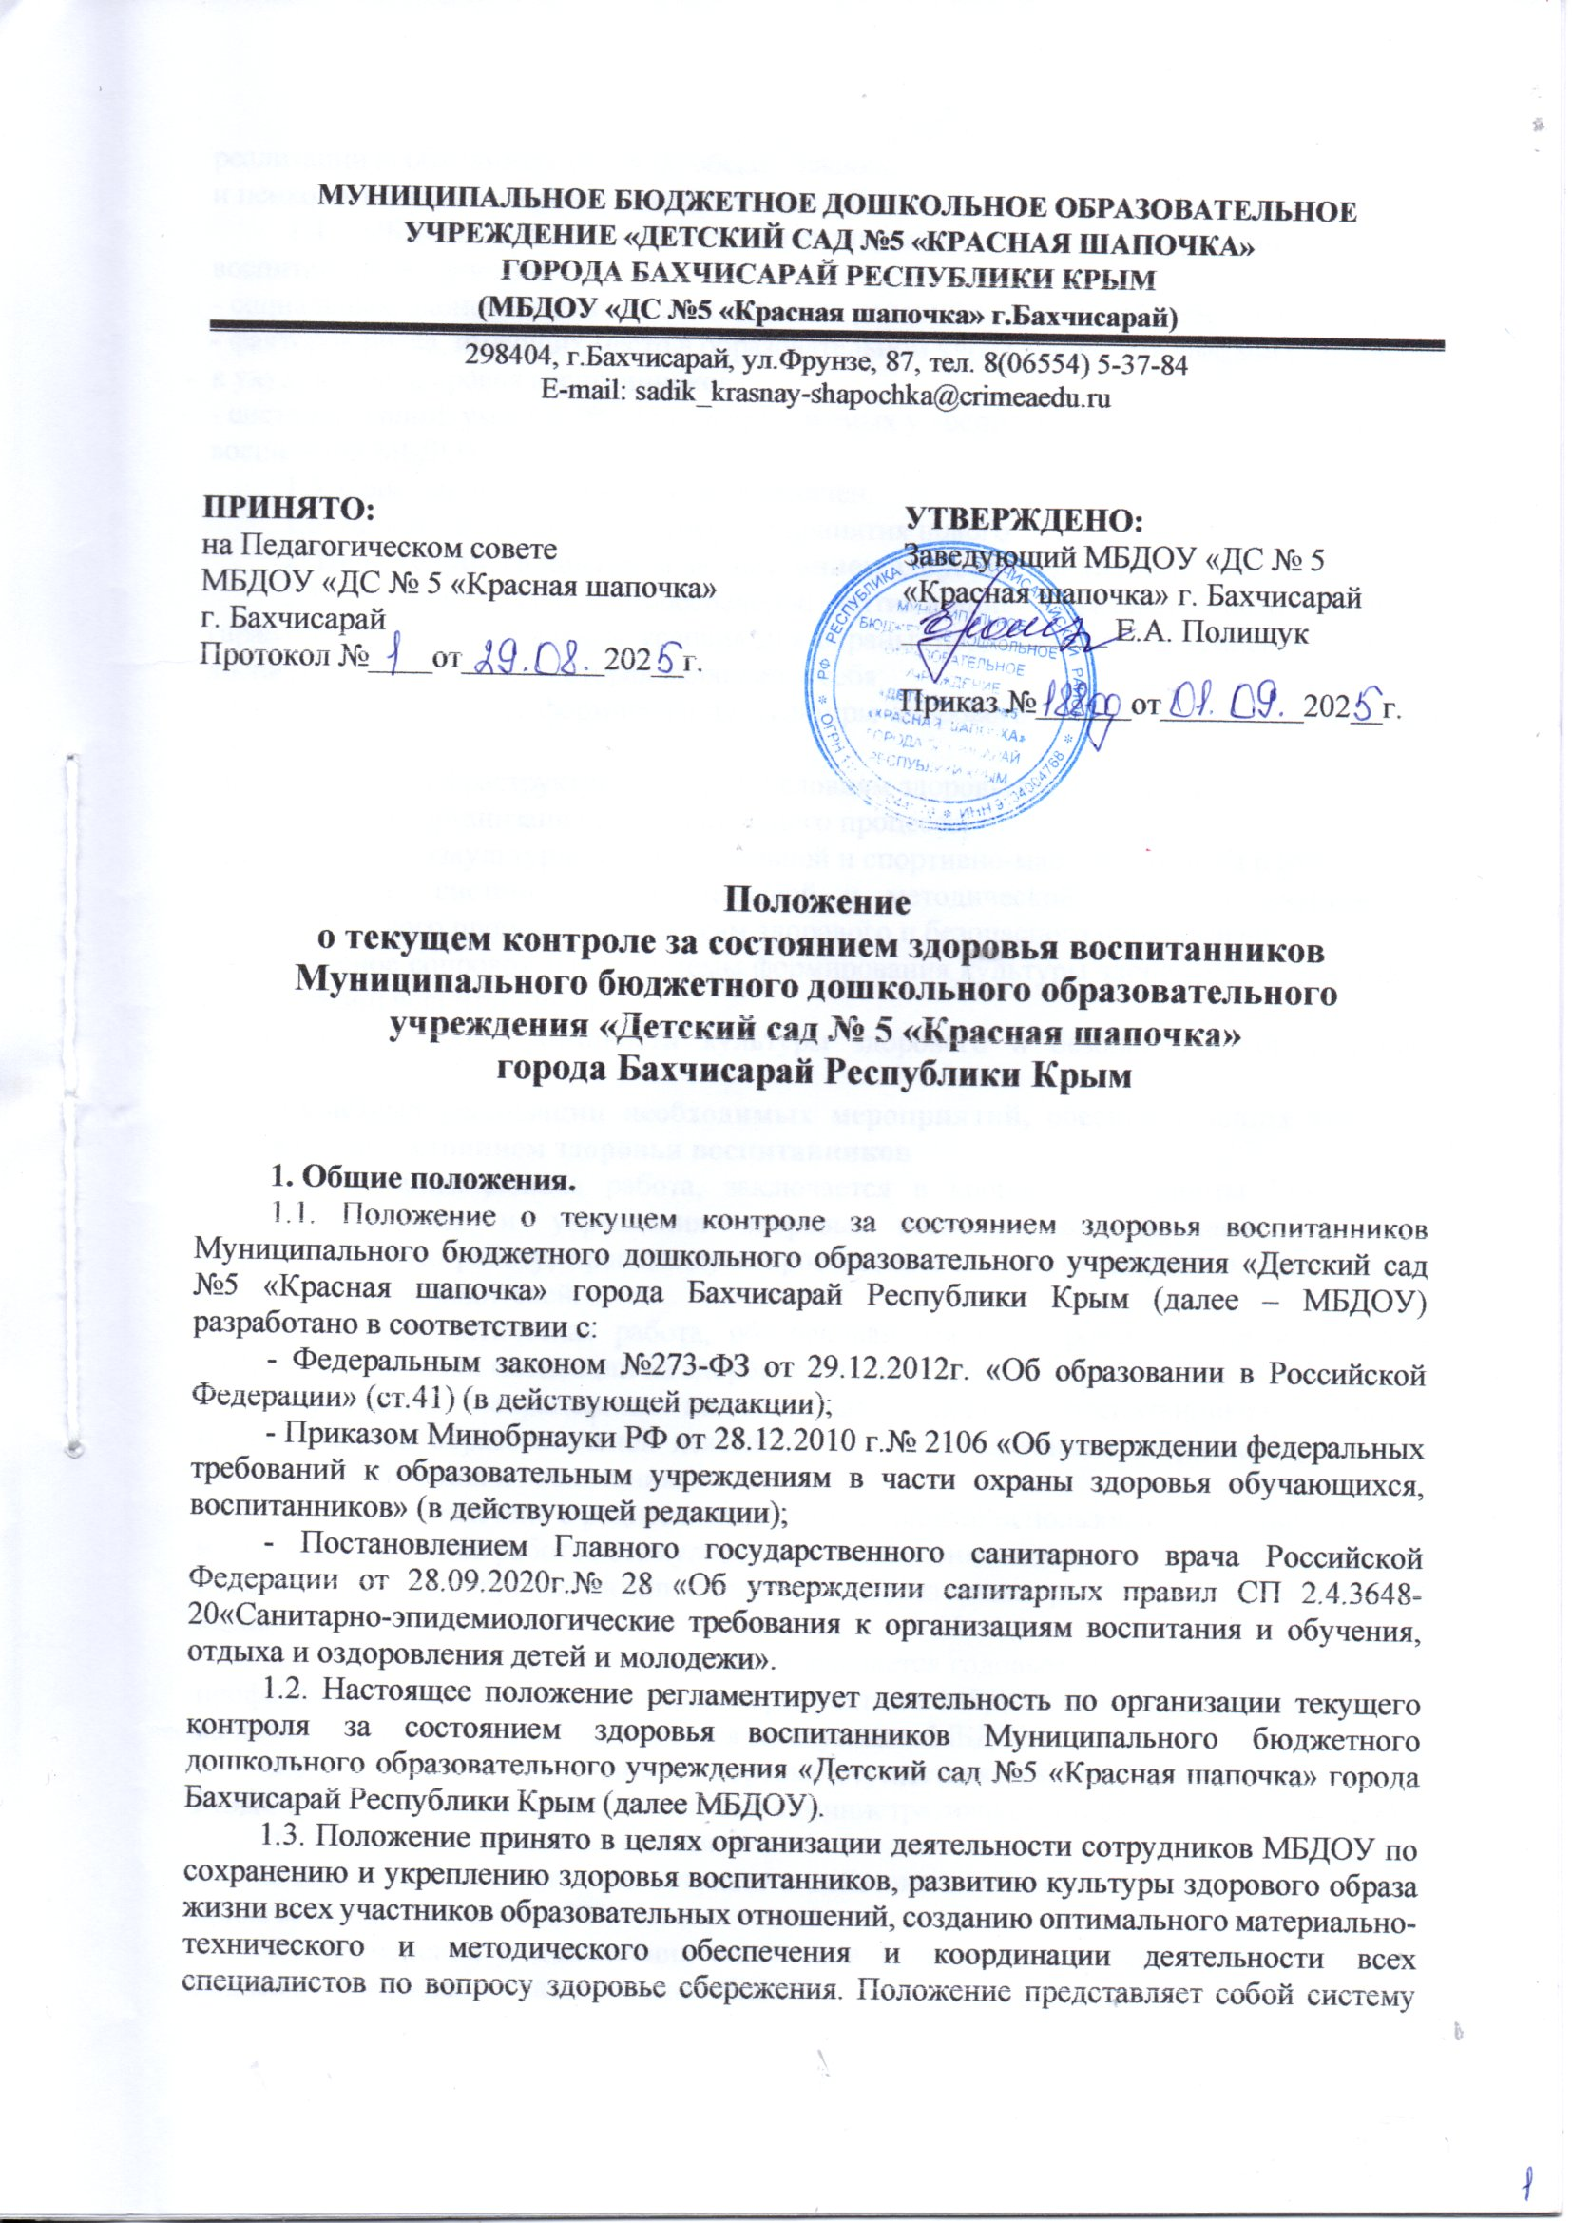 реализации необходимых условий, обеспечивающие сохранение и укрепление физического и психологического здоровья воспитанников МБДОУ.
1.4. МБДОУ создает условия, гарантирующие охрану и укрепление здоровья воспитанников с учетом:
- социальных, экономических и экологических условий окружающей действительности;
- факторов риска, имеющих место в образовательном учреждении, которые могут привести к ухудшению здоровья воспитанников;
- системы знаний, умений, навыков, формируемых у воспитанников в процессе обучения и воспитания МБДОУ.
1.5. Срок данного положения не ограничен.
1.6. Данное положение действует до принятия нового.
2. Цель текущего контроля за состоянием здоровья воспитанников
2.1. Основная цель - обеспечение оптимизации образовательного процесса, гарантирующего оптимальные условия для охраны, поддержания и сохранения здоровья воспитанников МБДОУ, которая включает в себя:
- целостность системы формирования культуры здорового и безопасного образа жизни воспитанников;
- соответствие инфраструктуры МБДОУ условиям здоровьесбережения воспитанников;
- рациональная организация образовательного процесса;
- организация физкультурно-оздоровительной и спортивно-массовой работы в МБДОУ;
- организация системы просветительской и методической работы с участниками образовательного процесса по вопросам здорового и безопасного образа жизни;
- комплексное сопровождение системы формирования культуры здорового и безопасного образа жизни воспитанников;
- мониторинг сформированности культуры здорового и безопасного образа жизни воспитанников.
3.Система реализации необходимых мероприятий, обеспечивающих текущий контроль за состоянием здоровья воспитанников
3.1. Организационная работа, заключается в координации работы МБДОУ по вопросам охраны и укрепления здоровья воспитанников, а также включает информационную работу, пропаганду и просвещение в области здорового образа жизни среди детей и их родителей.
3.2. Профилактическая работа, обеспечивающая формирование здорового образа жизни, и устойчивой мотивации на здоровье у воспитанников.
3.3. Работа, направленная на сохранение здоровья воспитанников во время организованной образовательной деятельности с использованием здоровьесберегающих технологий обучения и воспитания.
3.4. Взаимодействие с родителями, предполагающее использование индивидуальных и групповых методов работы, стимулирующих повышение внимания родителей (законных представителей) к вопросам питания, здорового образа жизни, рациональной двигательной активности.
3.5. Текущая деятельность МБДОУ определяется годовым планом МБДОУ и планом профилактических и оздоровительных мероприятий в МБДОУ. План работы составляется на начало учебного года и утверждается заведующим МБДОУ.
3.6. Контроль за состоянием здоровья осуществляется медицинским работником МБДОУ, педагогическими работниками и административным составом. (Приложение 1)
4. Заключительные положения
4.1. Настоящее положение вступает в действие с момента утверждения и издания приказа заведующего МБДОУ.
4.2. Изменения и дополнения вносятся в Положение по мере необходимости и подлежат утверждению заведующим МБДОУ.

Приложение №1

№ | Содержание деятельности сотрудников МБДОУ | Исполнители | Сроки исполнения
Мероприятия, обеспечивающие текущий контроль, сохранение здоровья воспитанников во время пребывания в МБДОУ
1. | Оказание первой медицинской помощи воспитанникам в порядке, установленном законодательством в сфере охраны здоровья. | Медицинская сестра | При необходимости
2. | Обеспечение благоприятного течения адаптации (поэтапный прием детей в группу, постепенное увеличение времени пребывания, временное пребывание родителей с ребенком в группе). | Воспитатели Медицинская сестра | Во время приема новых детей
3. | Ежедневный утренний прием детей в дошкольное учреждение, осмотр, беседы о состоянии здоровья воспитанников, ведение табеля посещаемости воспитанников. | Воспитатели | Ежедневно
4. | Осмотр на педикулез. | Воспитатели | Ежедневно
5. | Осуществление контроля за позой воспитанника во время образовательной деятельности; проведение физкультминуток между занятиями; создание благоприятного двигательного режима для формирования правильной осанки и профилактики плоскостопия | Воспитатели | Ежедневно
6. | Контроль теплового режима в группах. | Зам. зав. по АХЧ | В холодный период года
7. | Оценка физического развития детей. | Инструктор по ФК | 2 раза в год
8. | Организация сквозного проветривания помещений МБДОУ в отсутствии детей | Помощники воспитателей | По утвержденному графику проветривания
9. | Соблюдение в группах режима питания, режима дня, ООД в соответствии с возрастом. | Зам. зав. по ВР  Ст. воспитатели  Воспитатели | В течение всего периода работы
Организационно-контрольная работа,
направленная на координацию работы сотрудников МБДОУ
по вопросам текущего контроля, охраны и укрепления здоровья воспитанников
1. | Организация контроля за своевременным заполнением журнала утреннего приема воспитанников, табеля посещаемости | Медицинская сестра | В течение всего периода работы
2. | Организация питания в соответствии с СанПиН, анализ выполнения натуральных норм питания, контроль за ведением необходимой документации по питанию. | Медицинская сестра | В течение всего периода работы
3. | Контроль за соблюдением санитарно-гигиенических правил и нормативов всеми работниками МБДОУ при исполнении своих должностных обязанностей. | Заведующий  Зам. зав. по АХЧ | В течение всего периода работы
4. | Определение максимального объема образовательной нагрузки, продолжительности регламентируемой образовательной деятельности. | Зам. зав. по ВР  Старший воспитатель | В течение всего периода работы
5. | Организация и создание условий для профилактики заболеваний и оздоровления воспитанников, для занятия ими физической культурой и спортом. | Воспитатели | В течение всего периода работы
6. | Осуществление контроля за подбором и расстановкой мебели в групповых помещениях (ростовая маркировка), соответствующей росту воспитанника | Воспитатели | В начале учебного года
7. | Учет и анализ заболеваемости воспитанников. | Медицинская сестра | В течение всего периода работы
8. | Обеспечение введения карантинных мероприятий, включая усиление дезинфекционного режима, режима обеззараживания воздуха, ежедневного медицинского наблюдения, масочного режима. | Медицинская сестра | При регистрации групповой заболеваемости гриппом и ОРВИ
9. | Обеспечение МБДОУ необходимым запасом дезинфекционных средств, средствами личной гигиены и индивидуальной защиты, оборудованием для обеззараживания воздуха и др. | Зам. зав. по АХЧ | В течение всего периода работы
10. | Расследование и учет несчастных случаев с воспитанниками во время пребывания в МБДОУ, в порядке, установленном Минобрнауки РФ,  по согласованию с Минздравом России. | Заведующий | По мере необходимости
11. | Выявление детей, нуждающихся в социальной помощи, коррекционной помощи, направление их на ПМПК. | Члены ППк  Воспитатели | В течение всего периода работы
12. | Организация работы по повышению профессиональной компетентности педагогов по реализации здоровьесберегающих технологий в образовательном процессе. | Зам. зав. по ВР  Ст. воспитатели | В течение всего периода работы
13 | Контроль за соблюдением в группах режима питания, режима дня, ООД в соответствии с возрастом, режимом проветривания. | Заведующий  Зам. зав. по ВР  Ст. воспитатели | В течение всего периода работы
Профилактическая работа,
обеспечивающая формирование здорового образа жизни и устойчивой мотивации на здоровье у сотрудников МБДОУ, воспитанников и их родителей, а также включает информационную работу, пропаганду и просвещение в области здорового образа жизни
1. | Направление воспитанников в соответствии с законодательством РФ на периодические медицинские профосмотры, профилактические прививки. | Медицинская сестра | В течение всего периода работы
2. | Проведение санитарно-противоэпидемических и профилактических мероприятий в группах в соответствие с СанПиН. | Воспитатели, помощники воспитателей. | В течение всего периода работы
3. | Мониторинг сформированности знаний здорового образа жизни у воспитанников. | Воспитатели | 2 раза в год
4. | Организация системы просветительской и методической работы с участниками образовательных отношений по вопросам здорового и безопасного образа жизни. | Ст. воспитатель, воспитатели | В течение всего периода работы
5. | Проведение санитарно-просветительской работы о мерах профилактики ОРВИ среди родителей (законных представителей), воспитанников. | Медицинская сестра Воспитатели | В период эпидемиологичес-  кой ситуации
6. | Пропаганда и обучение навыкам здорового образа жизни, соблюдение режима дня. | Воспитатели | В течение всего периода работы



